SURYA
YOGA FEST
LETNÍ PARDUBICKÝ
FESTIVAL JÓGY
PRO VŠECHNY
Centrum Kosatec, Sladkovského 2824, Pardubice
19. srpna 2017 9 - 17 hod. VSTUP ZDRARMA cvičení jógy, odborné přednášky, promítání z jógových cest a jógový jarmark
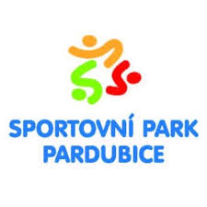
Pořádá statutární město Pardubice ve spolupráci s partnery:
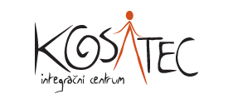
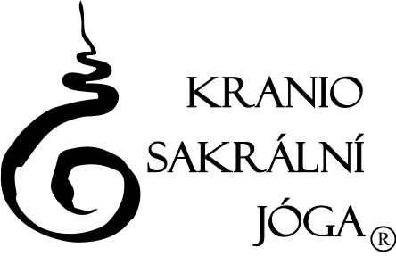
Pampeliška

❈ZELENÁ LOUKA❈ Regenerační Centrum
SURYA YOGA FEST
Od 9 hod. do 16 hod. Centrum Kosatec, Sladkovského 2824, Pardubice,19. srpna 2017
Jógová cvičení Přednášky a promítání Jógový jarmark

Na co se můžete těšit: 9.00 Slavnostní zahájení
Cvičení a promítání velký sál:
- 9.15 Jógová terapie - p.Kristlová Mc BODY
- 10.30 Hatha jóga - p.Chaloupková Centrum Pampeliška
- 11.45 promítání -Himaláj- k pramenům řeky Gangy - p. Danda
- 13.00 Kraniosakrální jóga - p.Uhlířová a p.Novák zástupci Kraniosakrální jógy pro Čr.
- 14.45 Jóga smíchu - p.Mrnuštíková
- 16.00 promítání Srí lanka -země úsměvů p.Novák
Přednášky v kavárně:
- 9.15 p.Chaloupková - povídání o životní cestě jógy a jógové praxi
- 10.30 p.Kristlová - Hormonální jóga podle Dinah Rodrigues
- 13.00 p. Hodík - povídání a praxe léčivého doteku
- 14.45 p. Uhlířová - lidská vitalita a stimulace mozkomíšního moku - klidový bod
Jarmark
- Poradenství Energy- Anička a Vojta Šilerovi
- Klidové jógové body - Kateřina Mush
- Trička - Frydrychová Lenka
- Veganská čistě přírodní kosmetika - Monika Bistroňová -TOP pedikúra

Vstup zdarma, s sebou podložku na cvičení……….

